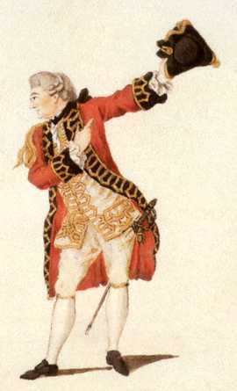
Jens Gottschalk
Märchenerzähler für Erwachsene
Kirchwall 16

53879 Euskirchen
Telefon und Fax: 02251-7747888
Email: jens.maerchengottschalk@arcor.de
Homepage: www.maerchengottschalk.de

Euskirchen, 02. Juni 2014
An alle Märchenfreunde

Liebe Märchenfreunde,

Da der Märchenerzähler für Erwachsene Jens Gottschalk schon seit langem davon geträumt hat, allen Menschen den Zugang in die fantastische Welt der Märchen zu ermöglichen, hat er zusammen mit Claudia Dubbelfeld ein inklusives Märchenprogramm geschaffen.
Denn inklusiv denken heißt für sie, von Lebenswelten auszugehen, in denen alle Menschen in ihrer Verschiedenheit willkommen sind.
Für gehörlose Menschen übersetzt die Dolmetscherin Claudia Dubbelfeld die Märchen simultan in die Gebärdensprache, wobei sie durch ausdrucksstarke Mimik und Gestik die Poesie der Märchen in Bilder umsetzt.
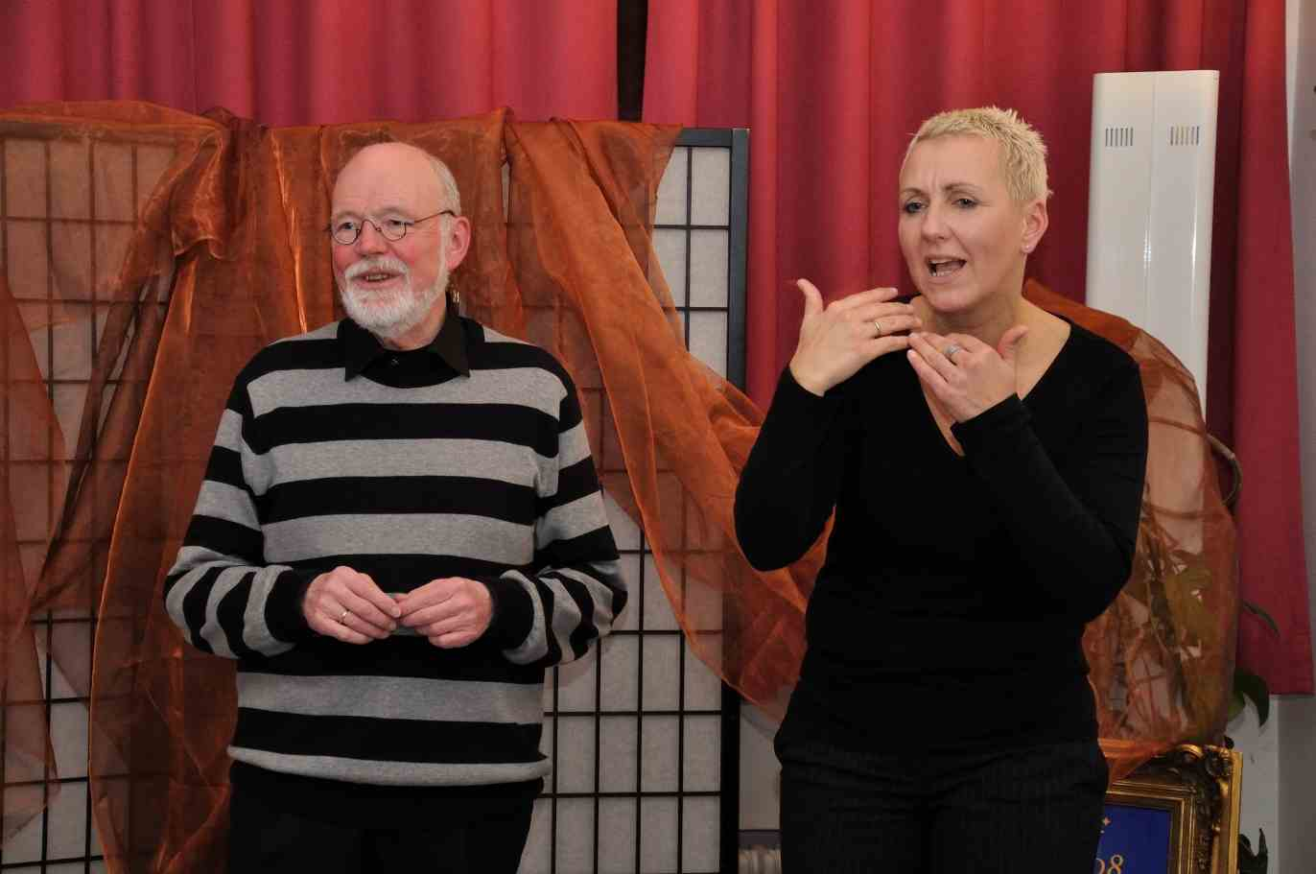
Der alten Märchenerzähler-Tradition folgend, liest Jens Gottschalk die Märchen nicht vor, sondern erzählt sie frei und entführt Sie in eine Märchenwelt voller Fantasie, Heiterkeit und Poesie.


Am Samstag, 28. Juni 2014 und
am Sonntag, 03. August 2014
treten wir mit unserem inklusiven Märchenprogramm „Märchenhafte Kleinode aus aller Welt“ auf der Landesgartenschau Zülpich auf der Bühne an der Landesburg um 11:00 Uhr, 15:00 Uhr und 16:00 Uhr auf.

Wir freuen uns auf Ihren Besuch.

Mit märchenhaften Grüßen auch von Claudia Dubbelfeld

Jens Gottschalk

